**EXMO. SR. PRESIDENTE DA CÂMARA MUNICIPAL DE SUMARÉ,**

Indico ao Exmo. Sr. Prefeito Municipal, e ele ao departamento competente, que sejam realizados serviços de poda na árvore localizada na praça Padre Mansur Rodrigues Mansur, em frente ao número 308 da Rua Pedro Noveleto Sobrinho, no Bairro Parque Residencial Florença, Região Central.

O crescimento desordenado da árvore tem causado diversos transtornos aos moradores da rua, que sentem-se inseguros com a possibilidade de queda dos galhos, causando, desta forma, perdas materiais e gerando potenciais riscos aos moradores e transeuntes.

Sumaré, 02 de março de 2021.

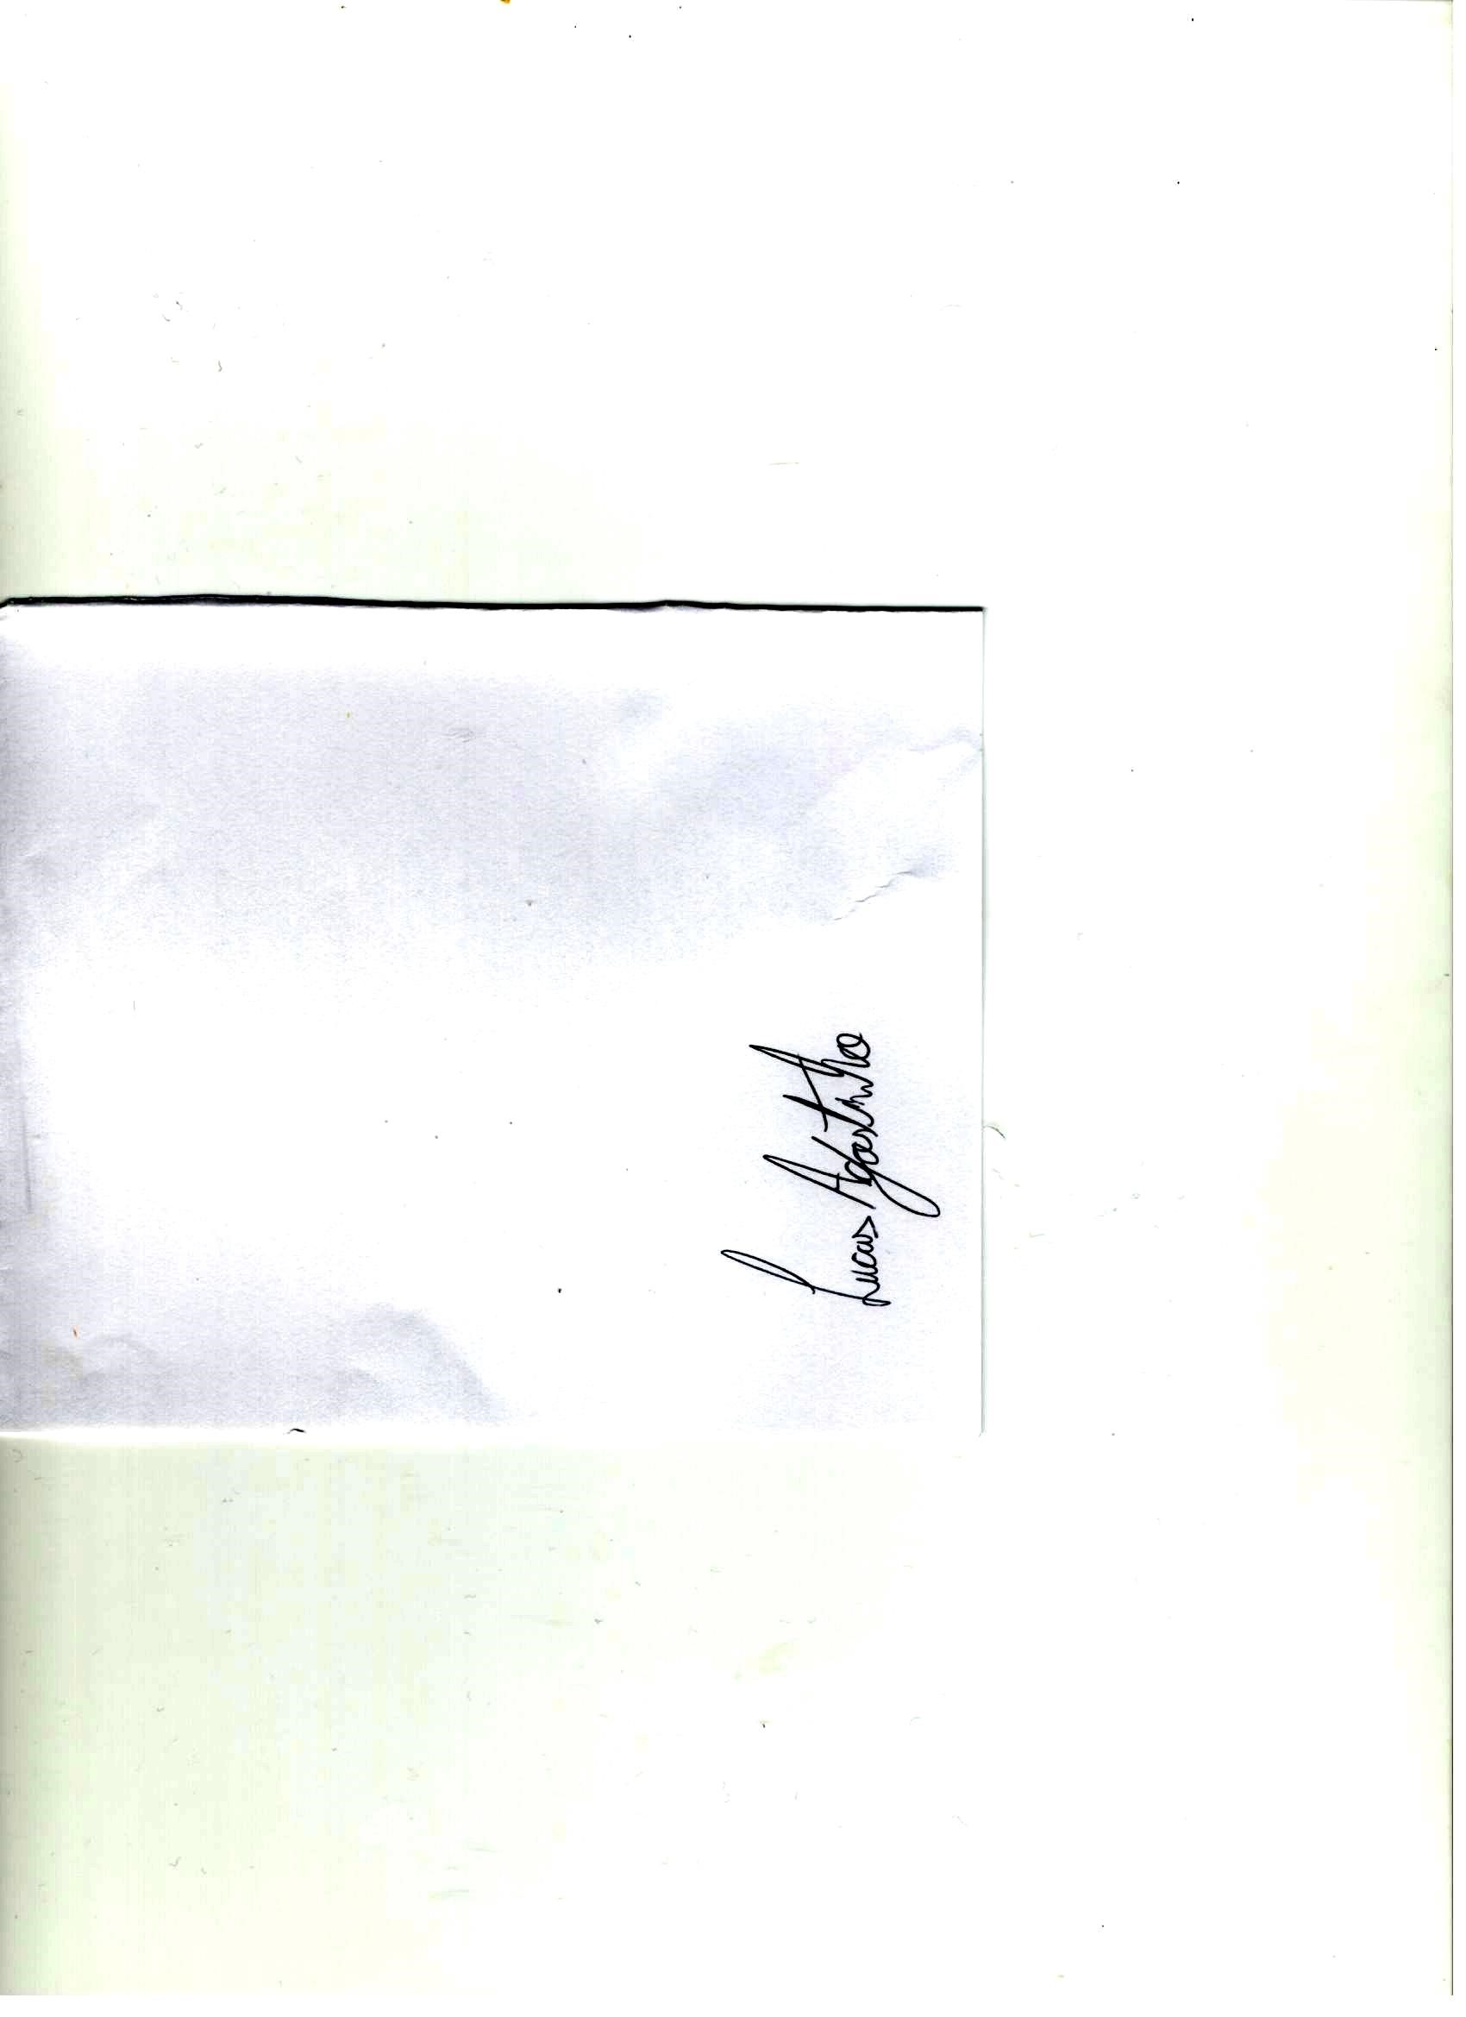

**Lucas Agostinho**

**Vereador**

**Rua Pedro Noveleto Sobrinho**

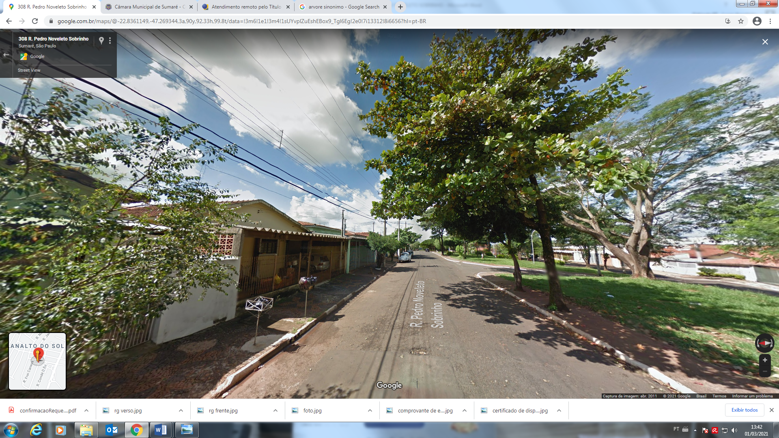

**Número 308**

**Árvore a que se refere a solicitação**